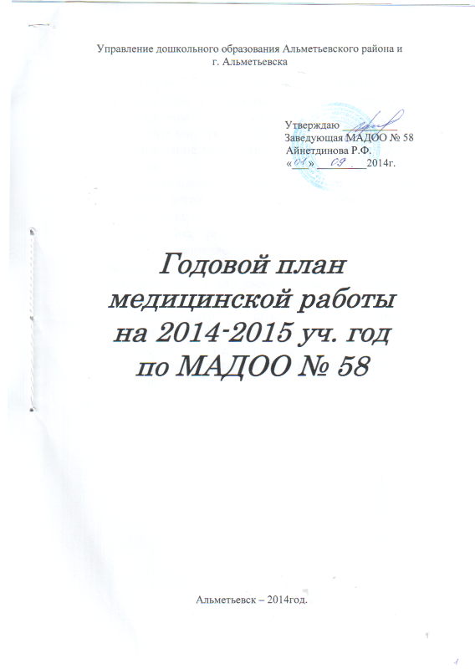
Основные задачи:

- реализовать систему мероприятий, направленных на оздоровление и физическое развитие детей, и их нравственное воспитание, развитие любознательности и познавательной активности, формирование культурно-гигиенических и трудовых навыков;
- создать условия, обеспечивающие охрану жизни и здоровья детей. Предупреждение заболеваемости и травматизма;
- профилактика рецидивов болезней и улучшение здоровья воспитанников;
- воспитание у детей потребности в здоровье, формирование у них элементарных представлений о здоровом образе жизни и выработке индивидуального способа валеологически обоснованного поведения;
- осуществить педагогическое и санитарное просвещение родителей по вопросам воспитания и оздоровления;

I. Организационная работа.

№ п/п | Мероприятия | Дата по плану | Дата выполнения | Ответственные
1. | Анализ работы за летний – оздоровительный период | Август |  | Мед. Сестра  воспитатели
2. | Проводить осмотр вновь поступивших детей, наблюдение за детьми в период адаптации 1 раз в неделю. | Постоянно |  | Мед. сестра
3. | Проводить медицинский осмотр детей по группам в декретированные сроки с антропометрией и выведением группы здоровья. При необходимости выдавать направления к врачам специалистам. | По плану |  | Врач  Мед. сестра
4. | Анализ адаптации детей с «тяжёлой адаптацией» с разбором на педагогическом совете. | Сентябрь-октябрь |  | Мед. сестра
5. | Ежемесячно проводить анализ заболеваемости по группам, сдача отчётов. | Постоянно |  | Ст. м/с
6. | Контролировать утренний приём детей и своевременный вывод больных их групп | Постоянно |  | Ст. м/с
7. | Составление помесячного плана профилактики прививок, осмотр и проведение их, сокращая необоснованные медотводы с ежемесячной сдачей отчёта в детскую поликлинику. | Ежемесячно |  | Врач  Мед. сестра
8. | Составление плана на летний – оздоровительный период | Май |  | Ст. м/с

II. Профилактическая работа.

№ п/п | Мероприятия | Дата по плану | Дата выполнения | Ответственные
1. | Ежедневный осмотр сотрудников на кож. вен. заболевания. | Постоянно |  | Ст.м/с
2. | Осмотр детей на педикулёз 1 раз в неделю. | Постоянно |  | Ст.м/с
3. | Периодически проверять правильность ведения табеля в соответствии со справками участковых врачей. | Постоянно |  | Ст.м/с
4. | В период подъёма заболеваемости ОРВИ и гриппом, организовать профилактические мероприятия для поднятия иммунитета, используя нетрадиционные способы защиты организма. | Постоянно |  | Ст.м/с
5. | Контроль за санитарно-гигиеническим состоянием в группах, соблюдение всех режимных моментов. | Постоянно |  | Ст.м/с
6. | Проверка санитарного состояния пищеблока совместно с администрацией, осмотр сотрудников кухни перед работой с отметкой в журнале. Самоконтроль. | Постоянно |  | Ст.м/с
7. | Контроль за территорией детского сада в летнее и зимнее время года, в связи с профилактикой травматизма. | Постоянно |  | Ст.м/с
8. | Контроль за соблюдением сан. эпидрежима. | Постоянно |  | Ст.м/с
9. | Своевременное проведение туберкулино-диагностики, по показаниям консультация фтизиатора. | Постоянно |  | Ст.м/с
10. | Охватить профилактическими прививками по плану централизованной картотеки на 100%. | Постоянно |  | Ст.м/с
11. | Контроль за осмотром детей в период карантина. | Ежедневно |  | Врач, м/с
12. | Детям с хроническими заболеваниями проводить диспансеризацию, назначая противорецидивное лечение 2 раза в год, весной и осенью со сдачей анализов. Назначение реабилитационных мероприятий реконвалесцентам. | Сентябрь,  Октябрь |  | Врач
13. | Посещение семинаров, планёрок и конференций в детской поликнике | В течение года |  | Ст.м/с

III. Лечебно-оздоровительная работа.

№ п/п | Мероприятия | Дата по плану | Дата выполнения | Ответственные
1. | Своевременно брать на диспансерный учёт детей с хронической патологией и групп риска, консультировать врачами специалистами. | Постоянно |  | Врач, м/с
2. | Использование закаливающих процедур в сочетании с дыхательной и корригирующей гимнастикой. | Постоянно |  | Физ.инструктор ,м /с, воспитатели
3. | Проводить сезонную профилактику простудных заболеваний и гриппа:  - прививки против гриппа;  - использование фотоцитов (чеснок, лук)  - оксолиновая мазь  - биостимуляторы (элеутерококк) | Ноябрь - февраль |  | Врач, м/с
4. | Проводить витаминотерапию. | Постоянно |  | Врач, м/с
5. | Проводить С-витаминизацию пищи | Постоянно |  | Врач, м/с
6. | После обследования детей своевременно доводить сведения о состоянии здоровья детей до педагогического коллектива, родителей. | Постоянно |  | Врач, м/с
7. | Детей I-II гр. Здоровья закалывать по общей программе, включая воздушные и солнечные ванны, ходьба босиком, обливание ног, спортивные игры | Июнь-август |  | Ст, м/с

IV. Медицинский контроль за физическим воспитанием.

№ п/п | Мероприятия | Дата по плану | Дата выполнения | Ответственные
1. | Осуществить врачебный контроль за проведением физкультурных занятий с оценкой моторной плотности, тренирующего эффекта. | 1 раз в квартал |  | Врач, м/с
2. | Использование дыхательной гимнастики на физкультурных занятиях и физ. минутках. Проводить физкультурные занятия на улице.. | Постоянно |  | Физ.инструктор ,м /с, воспитатели
3. | Работа с детьми, имеющими плоскостопие, нарушение осанки (корригирующая гимнастика). | В течение года 2 раза в неделю |  | Врач, м/с
4. | Проводить медицинский контроль за спортивными играми, соревнованиями, спортивными праздниками. | Постоянно |  | Ст, м/с
5. | Контроль состояния оборудования спортивных и музыкальных залов. | Постоянно |  | Ст, м/с

V. Медицинский контроль за питанием.

№ п/п | Мероприятия | Дата по плану | Дата выполнения | Ответственные
1. | Составлять меню с использованием 10-дневного меню. | Ежедневно |  | Заведующая, ст, м/с
2. | Контролировать доброкачественность сырой продукции. | Ежедневно |  | Ст, м/с
3. | Контроль за обработкой сырой продукции. | Ежедневно |  | Ст, м/с
4. | Контроль за технологией приготовления блюд. | Ежедневно |  | Ст, м/с
5. | Проводить бракераж готовой продукции. | Ежедневно |  | Ст, м/с
6. | Проводить С витаминизацию III блюд. | Ежедневно |  | Ст, м/с
7. | Контроль за раздачей питания в группы. | 2 раза в неделю |  | Ст, м/с
8. | Проводить контроль за раздачей питания в группах. | Постоянно |  | Ст, м/с
9. | Ведение накопительной ведомости (подсчёт калоража) | Ежедневно |  | Ст, м/с
10. | Отбор контрольно-суточной пробы. | Ежедневно |  | Ст, м/с
11. | Обеспечение должного санитарного состояния в овощехранилище. | Ежедневно |  | Кладовщик  ст, м/с
12. | Осуществление заготовки овощей на зимний период. | Ежедневно |  | Кладовщик ,ст, м/с

VI. Медико-гигиеническое обучение родителей.

№ п/п | Мероприятия | Дата по плану | Дата выполнения | Ответственные
ТЕМЫ ЛЕКТОРИЯ ДЛЯ РОДИТЕЛЕЙ:
1. | Закаливание детей. | Постоянно |  | Воспитатели, м/с
2. | Профилактика и лечение гриппа. | Декабрь-февраль |  | Врач, ст., м/с
3. | Психогигиена детей дошкольного возраста. | Январь |  | Психолог
4. | Оздоровление детей с нарушением опорно-двигательного аппарата. | Ноябрь |  | Физ.инструктор ,м /с
5. | Планирование оздоровления детей в летнее время. | Апрель-май |  | Врач, ст., м/с
6. | Профилактика глистных инвазий. | Май-июнь |  | Врач, ст., м/с
7. | Профилактика туберкулёза, туберкулино-диагностика. | Март |  | Врач, ст., м/с
8. | Профилактика травматизма в зимний и летний периоды. | Постоянно |  | Ст, м/с
9. | Ядовитые растения и грибы. Профилактика отравлений. | Май-сентябрь |  | Врач, ст., м/с
10. | Дизентерия. Профилактика и лечение. | Июль-сентябрь |  | Врач, ст., м/с
11. | Профилактика кожных заболеваний. | Апрель |  | Врач, ст., м/с
12. | Профилактика клещевого энцефалита. | Март-май |  | Врач, ст., м/с
13. | Профилактика детских инфекций. | Постоянно |  | Врач, ст., м/с
14. | Специфическая профилактика. Значение проф. прививок. | Октябрь |  | Врач, ст., м/с
15. | Ознакомление родителей с результатами обследования с углублённого медосмотра будущих первоклассников. | Август |  | Врач, ст., м/с

VII. Медико-гигиеническое обучение сотрудников.

№ п/п | Мероприятия | Дата по плану | Дата выполнения | Ответственные
1. | Знакомить воспитателей с клиникой заболеваний, с мерами предупреждения этих заболеваний. | В течение года |  | Врач, ст., м/с
2. | Проводить инструктаж по сан. эпид. режиму. | 1 раз в месяц |  | Ст, м/с
3. | Привлекать воспитателей к анализу заболеваемости детей (выяснять причину заболевания). | Ежемесячно |  | Врач, ст., м/с
ТЕМЫ ЛЕКТОРИЯ ДЛЯ ПЕДАГОГОВ:
1. | Личная гигиена детей. | Январь |  | Ст, м/с
2. | Энтеробиоз и его профилактика. | Сентябрь-октябрь |  | Ст, м/с
3. | Профилактика желудочно-кишечных заболеваний. | Май |  | Ст, м/с
4. | Профилактика гриппа. | Октябрь-ноябрь |  | Ст, м/с
5. | Профилактика ОРВИ | Декабрь-февраль |  | Ст, м/с
6. | Профилактика ВИЧ-инфекции и гепатита В. | Декабрь |  | Ст, м/с
7. | Профилактика туберкулёза. | Март |  | Ст, м/с
8. | Профилактика кожно-венерологических заболеваний. | Январь-февраль |  | Ст, м/с
9. | Профилактика травматизма. | Декабрь-май |  | Ст, м/с
10. | Психогигиена. | Июнь |  | психолог
11. | Профилактика эндокринных заболеваний. | Июль |  | Ст, м/с
12. | Профилактика болезней костно-мышечной системы. | Апрель |  | Ст, м/с
13. | Профилактика сердечно-сосудистых заболеваний. | Март |  | Ст, м/с
14. | Специфическая профилактика (прививки). | Октябрь |  | Ст, м/с

Итоги летне-оздоровительных мероприятий за 2013 г.

ДОУ №58

Важный этап профилактической работы и укрепления здоровья детей дошкольного возраста – рационально организованная работа в летнее время.
Для достижения оздоровительного эффекта в летний период все учебные занятия проводились на открытом воздухе, что дало возможность для максимального пребывания детей но открытом воздухе.
Воспитатели под наблюдением медицинского персонала проводили солнечные, воздушные ванны. Воспитателям каждой группы индивидуально была дана консультация о закаливающих процедурах.
Утренняя гимнастика и приём детей проводились на свежем воздухе ежедневно. Ежедневно до прихода детей песок обливали кипятком. Следили чтобы дети были в головных уборах, за нахождением детей не только под прямыми солнечными лучами, но и под навесом.
Ежедневно использовались ещё такие виды закаливания: умывание и ножные ванны, ходьба по асфальту босиком и по траве. Проводилась профилактика близорукости – гимнастика для глаз. Мед. работником строго проводились трёхразовые осмотры участков с отметкой в журнале на посторонние предметы, угрожающие жизни и здоровья детей, но ядовитые растения и грибы.
Дети ежедневно были осмотрены на кожные заболевания и на педикулёз.
Усилили контроль за сроками реализации продуктов. Дополнительно включили II завтрак – соки, напитки. Строго следили за соблюдением питьевого режима.
В летний период больше включали в рацион питания фрукты.
Во всех группах имеются уголки здоровья, где постепенно вывешиваются сан. бюллетени, брошюры на медицинские и оздоровительно профилактические темы.



